@VANZA. 1º DAM | CURSO 2023/24
SISTEMAS INFORMÁTICOS
UNIDAD 3 |  | TAREA 3

Ejercicio 1. Dispositivos y niveles OSI [2 puntos]
Dados los siguientes dispositivos, indica en qué nivel o niveles de la arquitectura OSI trabajan:
Dispositivo | Nivel OSI
Punto de acceso | Nivel 1 (capa física), nivel 2 (capa de enlace de datos) y nivel 3 (capa de red)
Router | Nivel 3 (capa de red)
Tarjeta de red | Nivel 1 (capa física) y nivel 2 (capa de enlace de datos)
Hub (concentrador) | Nivel 2 (capa de enlace de datos)
Switch | Nivel 2 (capa de enlace de datos)
Dispositivo infrarrojo | Nivel 1 (capa física) y nivel 6 (capa de presentación)?
Repetidor | Nivel 1 (capa física)
Tarjeta WiFi | Nivel 1 (capa física), nivel 2 y nivel 3
Bridge | Nivel 2 (capa de enlace de datos)

Ejercicio 2. Direcciones IPv4 y MAC [5 puntos]

2.1. Rellena la siguiente tabla indicando si son o no válidas las siguientes direcciones IPv4 y MAC. Explica el motivo o motivos de las que consideres no válidas. [2 puntos]
Dirección IPv4/MAC | ¿Válida?  [SI/NO] | Explicación
00:1A:2B:3C:4D:5E | Si | Es hexadecimal y es una dirección MAC válida.
5F:1H:23:45:67:89 | No | No puede ser valida esta MAC porque contiene la H que no es un digito hexadecimal
AB:CD:EF:12:34:56:78 | No | Tienen que ser 6 grupos de 2 dígitos y esta tiene 7
FF:FF:FF:FF:FF:FF | No | Este valor FF esta reservado y no se puede asignar a un dispositivo
125:5:67:89:AB:CD | No | No es una dirección IPv4 válida, ni una MAC. Tiene mas de 4 octetos y tiene 7 grupos en lugar de 6 para poder ser una MAC
192.168.1.1 | Si | Es una dirección IPv4 ya que cada número esta entre 0 y 255. Suele pertenecer a la dirección privada del router
125.256.51.19 | No | No pude haber un número mayor a 255 (el rango de números va del 0 al 255)
10.10.256.1.31 | No | No puede haber un número mayor a 255
172.32.54.67 | Si | Todos los números están el en rango
192.168.300.1 | No | El 300 no es admitido máximo 255

2.2. Averigua cómo encontrar tu dirección IPv4 y MAC en el dispositivo en el que estés trabajando. Describe qué pasos has tenido que seguir para encontrar estas dos direcciones e inserta una captura de pantalla mostrando el resultado. [3 puntos]

Uso Windows 11. Accedo a configuración, entro en el apartado de red e internet, y después al apartado de propiedades de la conexión. Mi IPv4 es 192.168.1.135 y la MAC de mi tarjeta de red es C8-CB-9E.EB-71-20.
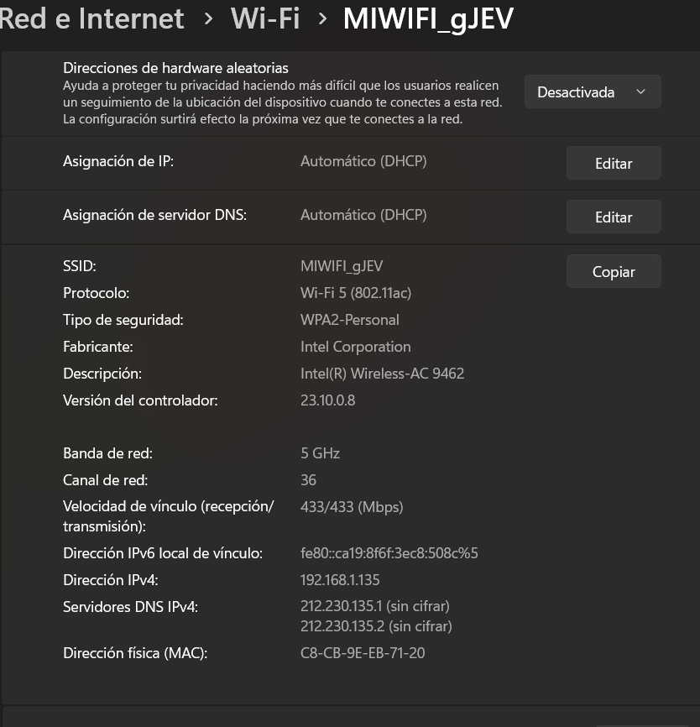

Ejercicio 3. Filtro por MAC [3 puntos]

2.1. Queremos mejorar la seguridad de la red local de nuestro domicilio a través de un filtrado por MAC. Explica con tus palabras en qué consiste este filtrado. [1 punto]
Consiste en configurar en router con una lista de MAC permitidas o denegadas. Con esta lista el router sólo permitirá conectarse a las MAC permitidas evitando que dispositivos no autorizados accedan a la red mejorando la seguridad.

2.2. Ya hemos establecido el filtro por MAC en nuestro router. Viene a casa nuestro amigo Paco y quiere conectarse a la red con su teléfono móvil. ¿Qué pasos debemos seguir para dar acceso a internet al móvil de Paco? [1 punto]
Abría que buscar la MAC del dispositivo móvil de Paco, entrar en nuestro router al filtrado de MAC y añadirla como permitida. Una vez hecho esto conectamos el móvil a nuestra red con el SSID y la contraseña y ya podrá acceder a internet de nuestro router.

2.3. ¿Qué diferencias hay entre realizar el filtrado por MAC en redes cableadas y en redes inalámbricas? ¿Es más efectivo en unas que en otras? [1 punto]
En las redes cableadas es más sencillo pues es con conexión directa por cable físico y la MAC se queda registrada. En cambio en las redes inalámbricas es más difícil de identificar y se recomienda usar el filtrado MAC con alguna otra medida de seguridad como contraseñas y cifrado. El filtrado por MAC es más efectivo en las redes cableadas.

